**中国劳动关系学院**

**“十三五”发展规划落实情况**

**2017年度评估报告**

**北京师范大学规划评估课题组**

**2018年1月24日**

目录

**一、“十三五”发展规划2017年度评估的背景、方法和过程3**

（一）评估背景3

（二）评估方法4

（三）评估过程7

**二、“十三五”发展规划年度评估主要发现7**

（一）“十三五”发展规划2017年度执行情况总体评价8

（二）“十三五”发展规划2017年度执行情况具体发现15

1. “十三五”发展规划制定、公布情况15

2. 对“十三五”发展规划总体规划及专项规划的认识、评价情况17

3. 对“十三五”发展规划2017年度实施状况的效果评价25

4. “十三五”发展规划2017年度实施中存在的问题及改进途径27

**三、存在的主要问题与挑战**29

（一）科研氛围亟待优化29

（二）资源整合能力亟待提升29

（三）基建方面遗留问题较多30

（四）一线教师的动员尚有空间32

（五）国际交流合作与学科关联度仍需加强33

**四、对策与建议34**

（一）加强学科建设与申硕方面34

（二）优化科研氛围方面34

（三）提高社会资源整合能力方面34

（四）加大解决基建问题的力度方面35

（五）积极动员一线教师方面35

（六）加强国际交流与合作方面35

**附件36**

附件1调查问卷36

附件2访谈提纲（校领导篇）38

附件3访谈提纲（院系负责人篇）39

附件4访谈提纲（职能部门负责人篇）40

一、“十三五”发展规划2017年度评估的背景、方法和过程

**（一）评估背景**

《中国劳动关系学院“十三五”发展规划》（以下简称为“十三五”规划）经由学校党委常委会2016年第二十四次会议讨论通过，并经全总第十六届书记处第六十六此会议审议通过后，于2017年3月22日正式颁布实施。“十三五”规划在总结回顾“十二五”期间学校发展状况、分析学校发展面临的主要机遇和挑战的基础上，明确提出了学校“十三五”期间发展的指导思想、办学定位和总体目标，围绕总体目标的实现制定了主要任务、举措，并明确了保障措施。为推进学校“十三五”规划的顺利实施、保障规划实施效果，“十三五”发展规划还明确了规划的实施、监督与评估机制，成立了由党委书记和校长任组长的“十三五”规划实施工作领导小组，下设办公室和专门机构负责学校规划的研究、编制、协调和落实工作，明确了学校领导班子推进规划落实情况的学校党委常委会、校长办公会专题会议制度，还明确提出要对规划落实情况进行监督评估，编发《“十三五”规划落实情况年度报告》。

在此背景下，北京师范大学高等教育研究所受中国劳动关系学院“十三五”规划实施工作领导小组的委托，以第三方评估、课题研究的方式承担了中国劳动关系学院“十三五”规划落实情况的评估工作。以第三方评估、课题研究的方式进行规划评估工作，有利于保证评估工作的独立性、客观性和专业性，能更好地发挥过程性评估对“十三五”规划落实情况的诊断、矫正功能，从而不断推进学校“十三五”规划年度目标以及总体目标的实现。

中国劳动关系学院在实施规划评估上有创意，学校借助第三方评估，促进规划实施，是很有前瞻性的，在研究型大学以外的同类型学校中走在前列。这种评估方式也获得了校领导的认可和支持。

学校“十一五”、“十二五”发展规划实施情况，距预期目标要求有一定差距。学校基于自身实施五年规划经验不足的实际情况，积极借鉴其他高校的经验，在“十三五”发展规划的制定和实施方面做出了比较大的改革，并且引入了第三方评估机制。希望通过第三方评估的引进，推动促进学校更好地实施 “十三五”规划，也是希望不仅仅是评估，也希望为以后的发展提供更好的建议和做法，以保证五年规划的完成质量。（I-A3-171213）

**（二）评估方法**

北京师范大学规划评估课题组在对中国劳动关系学院“十三五”规划落实情况进行2017年度评估时，主要采用以下三种方法：

**1.内容分析法**

课题组收集了大量的包括《中国劳动关系学院“十三五”发展规划》《中国劳动关系学院“十三五”工会干部培训专项规划》《中国劳动关系学院“十三五”人才培养专项规划》《中国劳动关系学院“十三五”师资队伍建设专项规划》《中国劳动关系学院“十三五”校园建设专项规划》《中国劳动关系学院“十三五”学科建设专项规划》《中国劳动关系学院“十三五”国际交流与合作专项规划》等在内的详实的文本资料，通过对文本进行深入解读，运用内容分析法，深入了解中国劳动关系学院“十三五”发展规划制定的基础、过程，以及实施保障，明确本次评估的对象、目标、内容等要素，为评估工作的开展奠定基础。在此基础上，编制本次评估工作数据收集所使用的工具，即调查问卷和访谈提纲。

**2.问卷调查法**

课题组在内容分析法的基础上，明确调查问卷涉及内容的维度，自行编制调查问卷，对全校所有教学、教辅和行政管理人员开展问卷调查，全面了解“十三五”规划起草情况、教职工对学校“十三五”总体规划及六个分规划的认知程度、规划实施的进展和成果、存在的问题以及对后续工作的建议。对问卷调查所收集到的数据资料，利用SPSS22.0进行描述性统计、差异性检验等分析，夯实本次评估工作的实证基础。

——问卷调查的对象：本次问卷调查的对象为中国劳动关系学院的教学、教辅和行政管理人员。基于学校自身规模并不大，教职工数量不多，本次调查并没有进行抽样，而是向全体教学、教辅和行政管理人员发放了问卷；

——问卷的发放与回收：问卷均打印成纸质问卷，由课题组成员利用2017年学校各部门、各院系进行年终考核会、述职大会的机会向受访者当面发放问卷，并在受访者填答结束后当场回收。这种问卷发放和回收的方式在很大程度上保证了问卷的回收率，也提高了问卷的有效率；

——问卷的初步整理：剔除无效问卷。通过对所回收的调查问卷的初步整理，剔除无效问卷9份。确定为无效问卷的标准如下：大量题目没填答的问卷；填答选项有明显规律的问卷。问卷的发放与回收情况详见下表1.1。

**表1.1 问卷的发放与回收情况统计表**

|  |  |  |  |  |
| --- | --- | --- | --- | --- |
| **问卷发放数** | **回收数** | **有效问卷数** | **回收率** | **有效回收率** |
| 410 | 285 | 276 | 69.5% | 67.3% |

通过表1.1可见，问卷回收率为69.5%，有效回收率为67.3%，符合问卷调查对问卷回收率和有效回收率的要求。

问卷调查对象的岗位性质如下表1.2所示。

|  |  |  |  |  |  |
| --- | --- | --- | --- | --- | --- |
| **表1.2 问卷调查对象岗位性质情况统计表（基于有效问卷的统计）** | | | | | |
|  | | **频数** | **百分比** | **有效百分比** | **累积百分比** |
| 有效 | 校领导 | 8 | 2.9 | 2.9 | 2.9 |
| 部门或院系领导 | 47 | 17.0 | 17.1 | 20.0 |
| 普通行政人员 | 91 | 33.0 | 33.1 | 53.1 |
| 普通教学人员 | 129 | 46.7 | 46.9 | 100.0 |
| 总计 | 275 | 99.6 | 100.0 |  |
| 缺失 |  | 1 | .4 |  |  |
| 合计 | | 276 | 100.0 |  |  |

通过表1.2可见，在回收的276份有效问卷中，在调查对象的岗位性质一栏有一个数据缺失，在其他275个调查对象中，校领导有8人，占调查对象总数的2.9%；部门或院系领导47人，占17.1%；普通行政人员91人，占33.1%；普通教学人员129人，占46.9%。由此可见，问卷调查对象涵盖了包括校领导、中层领导、普通行政人员以及教学人员在内的学校各类工作人员，能够通过问卷调查较为全面地了解全院自上而下各职能、教学单位及其工作人员对学校“十三五”规划实施情况的看法及判断。

**3.访谈法**

课题组在内容分析法的基础上，自行编制学校校级领导、院系负责人及职能部门负责人访谈提纲，采用一对一深度访谈、半结构化访谈的方式，对学校中层以上干部进行了访谈，深入了解学校及各教学、行政单位规划实施状况。课题组对访谈所收集的资料进行逐字转录，通过属性归类、解释等内容分析法对访谈资料进行分析，为得出评估结论奠定基础。

——访谈的对象：为了更全面、深入地了解中国劳动关系学院“十三五”规划落实情况，尤其是围绕学校“十三五”规划总体目标和六大专项规划目标的落实情况，了解在推进规划落实中存在的主要问题及困难，明确未来努力的方向，课题组选择对中国劳动关系学院中层以上干部进行一对一的深度访谈。在选择访谈对象时，重点选择校级领导以及与“十三五”规划总体目标及六大专项规划密切相关的职能部门领导为访谈对象，再结合受访对象的时间安排，最终确定访谈名单；

——访谈的形式：课题组在访谈之前设计了针对不同受访对象的访谈提纲，围绕访谈提纲，对受访者进行了面对面的正式访谈、个别访谈、半结构化访谈。对每位访谈对象进行了1次访谈，访谈时间均在30分钟以上；

——访谈的实施过程：主要包括访谈前的准备工作和访谈的具体实施过程。访谈前的准备工作涉及到设计访谈提纲，选择和确定访谈对象，明确访谈的时间和地点。其中，每次访谈的访谈者均为规划评估课题组负责人或其他核心成员（均为北京师范大学教师），每位访谈者均带着一名学生助手进行访谈记录，访谈者坚实的理论素养和丰富的访谈实践技巧，能够保证访谈的顺利实施。在实施访谈中，在访谈正式开始前，由访谈者向受访者进行自我介绍，并对本规划评估的目的和访谈目的做简要介绍，并通过询问受访者工作经历，营造轻松的访谈氛围；访谈过程中，基本围绕设计好的访谈提纲进行提问，但并不受制于访谈提纲的限制，会依据受访者回答中所提供的关键信息进行适时追问，引申出相关访谈问题；在访谈中以受访者为主，访谈者少评价、多倾听，并注意掌控访谈的节奏，保证访谈不偏离主题和方向；在访谈过程中，始终由一名学生助手进行访谈内容记录；访谈结束时，再次对受访者表示感谢，并确认受访者的联系方式（包括电话和电子邮件），以便在后期整理资料时针对一些模糊的信息再次与受访者联系确认。

本次规划评估过程中，课题组对包括校级领导以及学校中层领导干部在内的11位人员进行了访谈，访谈的相关信息如下表1.3所示，基于研究伦理的要求，对访谈对象的真实姓名进行了匿名处理。

**表1.3 半结构化访谈相关信息**

|  |  |  |  |  |
| --- | --- | --- | --- | --- |
| **访谈对象** | **访谈者** | **访谈助手** | **访谈时间** | **访谈地点** |
| A1 | 洪成文 | 王菁 | 2017.12.13 | 学校行政楼办公室 |
| A2 | 刘慧珍 | 刘瑶 | 2017.12.20 | 学校行政楼办公室 |
| A3 | 洪成文 | 王菁 | 2017.12.13 | 学校行政楼办公室 |
| A4 | 洪成文 | 王菁 | 2017.12.13 | 学校行政楼办公室 |
| B1 | 方芳 | 王菁 | 2017.12.20 | 学校行政楼会议室 |
| B2 | 郭垍 | 王菁 | 2017.12.20 | 学校行政楼办公室 |
| B3 | 方芳 | 王菁 | 2017.12.20 | 学校行政楼会议室 |
| B4 | 洪成文 | 王菁 | 2017.12.21 | 学校行政楼办公室 |
| B5 | 刘惠珍 | 王菁 | 2017.12.21 | 学校行政楼办公室 |
| B6 | 洪成文 | 王菁 | 2017.12.21 | 学校行政楼办公室 |
| B7 | 洪成文 | 王菁 | 2017.12.21 | 学校行政楼办公室 |

**（三）评估过程**

2017年10月中旬，北京师范大学高等教育研究所首次受中国劳动关系学院委托，为学校“十三五”发展规划实施进行监测评估，由此成立了规划评估课题组；2017年10月至2018年2月，规划课题组对中国劳动关系学院“十三五”规划2017年度执行情况进行了评估。概括而言，评估工作主要包括如下阶段：

**1.收集、分析文本资料（2017.10）**

主要是收集学校与“十三五”发展规划相关的重要的文本资料，通过内容分析，了解“十三五”规划的相关内容，为评估工作的顺利开展奠定基础；

**2.编制调查问卷和访谈提纲（2017.11）**

在文本分析的基础上，确定了编制调查问卷的四个基本维度，分别是规划起草、规划评估、规划实施和建议四个方面，并围绕上述四个维度，编制了评估的调查问卷；围绕“十三五”规划2017年度实施状况、存在的困难及对未来工作的建议等核心问题，分别编制了评估访谈提纲校领导篇、院系负责人篇和职能部门负责人篇。课题组成员在编制出问卷和访谈提纲初稿后，多次对其进行讨论修订，并征求了中国劳动关系学院发展规划办公室等部门的意见，最终形成了《中国劳动关系学院“十三五”规划年度评估调查问卷》（详见附件1）、《中国劳动关系学院“十三五”规划年度评估访谈提纲（校领导篇）》（详见附件2）、《中国劳动关系学院“十三五”规划年度评估访谈提纲（院系负责人篇）》（详见附件3）、《中国劳动关系学院“十三五”规划年度评估访谈提纲（职能部门负责人篇）》（详见附件4）。

**3.实施问卷调查和访谈阶段（2017.12）**

课题组利用自编调查问卷和访谈提纲，对全校所有教师进行了问卷调查，对学校中层以上干部进行了一对一的深度访谈；

**4.整理、分析调查数据，形成评估报告（2018.1-2）**

课题组对利用问卷和访谈收集到的数据进行整理、分析，分别利用SPSS22.0和内容分析的方法，将定量分析和定性分析相结合，明确“十三五”规划年度实施的总体状况，并发现其中的问题，针对问题提出建设性意见，最后形成评估报告。

二、“十三五”发展规划2017年度评估的主要发现

根据《中国劳动关系学院“十三五”发展规划》，学校“十三五”阶段的总体目标是“把学校建成我国高素质应用型人才培养的重要基地、工会干部培训的最高学府、劳动关系和工会领域研究的高端智库，为把学校建成劳动关系和工会领域国内一流、国际知名大学奠定更加坚实的基础”。在总体目标的基础上，“十三五”发展规划还明确了推进特色学科建设和研究生教育、打造一流应用型本科教育、建设一流高等职业教育、实施一流工会干部培训和继续教育、开展高水平的科学研究和智库服务、以及推进高水平师资队伍建设的六大重点目标，并围绕上述目标分别制定了专项规划。在学校“十三五”发展规划及其六大专项规划中，还明确了主要发展指标以及各专项发展规划目标实施的时间表和进度安排。

对照“十三五”规划相关目标及其指标体系，在课题组问卷调查和访谈的基础上，通过对调查数据和访谈资料的定量、定性分析，结合学校各职能部门和教学单位的自评报告，规划评估课题组对中国劳动关系学院“十三五”发展规划2017年度落实情况有如下发现。

**（一）“十三五”发展规划2017年度执行情况总体评价**

中国劳动关系学院“十三五”发展规划2017年度执行情况良好，第一年规划实施的达成度在70%-80%之间。学校“十三五”发展规划2017年度实施、推进有力，绝大多数规划目标和项目都已启动，包括科研立项和经费增长、本科教学改善、资源拓展、人心凝聚等在内的较多目标已初见成效。

在访谈中，也有多位受访者充分肯定了“十三五”发展规划2017年度落实的实效。

学校2017年度规划实施颇有力度，学校层面对规划的实施有监督、评估，也委托了第三方评估等，这都是对规划实施的支持。（I-B7-171221）

“十三五”发展规划的重要意义虽然已经深入人心，但是实施起来有难度。尽管如此，实施依然有进展，第一年有进展。（I-A3-171213）

比较而言，从上下重视程度、规划内容、目前的实施情况来看，我认为“十三五”发展规划应该是近几个五年规划中最好的一个。纵向比较，就前期状况来看，我认为这个规划是最好的一个。对于我们这种新建本科院校来说，规划制定重要性非常大。从历史发展来讲，虽然规划中的各项目标未必能够百分之百地达到，但如果能实现很高比例的完成度的话，应该能为后期学校未来的发展打下了一个比较好的基础。这是我对这次“十三五”规划的一个评价。（I-A3-171213）

具体而言，针对学校“十三五”发展规划明确的各项目标任务，学校各个职能部门、院系都有条不紊地开展工作，使各项工作扎实落地，并初见成效。

**1.在推进特色学科建设和研究生教育方面**

学科建设方面主要通过对标找到自信。以申硕标准中的生师比为例，随着学校招收本科生，学生规模迅速上升，教师规模又不可能快速提高。为解决生师比问题，学校主要采取两招——扩大教师队伍、缩减学生规模。在学科建设上，学校从16个本科专业中选了10个左右的学科，整合成“3+4”，即3个一级学科和4个专硕专业进行重点冲击，以期取得突破。学校学报前几年办的不太好，主要在于发表论文太杂，没有专注点。近年来政治类论文逐年减少，工会改革类的东西少了，最后就被挤掉。2017年有所变化，前段时间举办了学报发展论坛，注重特色强刊。（I-A2-171213）

在推进特色学科建设方面，工会学院通过举办社会工作专业首届学生毕业十周年纪念和社会工作实务研讨活动、举办企业文化专业成立10周年纪念和理论研讨等活动，积极开展多样化专业建设和学科建设活动。法学院充分运用客座教授、实践导师资源，加强特色学科建设，并采取学科竞赛、学生科研等各种措施，提高学生学习特色学科的主动性和积极性，先后举办了劳动法知识竞赛、模拟法庭大赛等学科竞赛。高职学院加强特色优势学科建设：结合行业发展特点及现行的办学经验，对酒店管理本科专业培养方案进行修订，目前已完成前期访谈及调研工作，2017年底完成培养方案的修订。公共管理系确定了特色学科、优势学科、培育学科的定位，将政治学与行政学专业作为培育学科，通过本科教学工程，学科建设取得新的进步，并已完成公共管理一级学科学术硕士授予点的申报准备工作。劳动关系系积极贯彻学科规划专项建设，2017年度在学校的统一部署下，参与开展工商管理一级学科学术硕士授权点的建设工作，涵盖本系劳动关系、人力资源管理两专业，力图形成学校重点建设的特色优势学科。经管系认真研究学科发展规划：积极为2018年申报劳动经济学本科专业做好准备工作；在工商管理一级学科建设中，做好工商管理与财务管理两个专业方向。文传学院加快特色优势学科建设，确立新闻学专业为特色优势学科，制定了与该学科相关的新闻传播专业硕士2020年的申报及具体建设规划；制定了本学校三个专业的专业建设与本院的学科建设规划，制定了落实本科审核评估的工作方案。

在研究生教育方面，工会学院积极推进研究生教育教学工作，其中公共管理（工会工作领域）研究生培养工作成效明显，同时也在积极筹备社会工作硕士申报工作。安全工程系持续推动安全科学与工程一级学科硕士点建设，并积极推进“职业卫生”本科专业申办工作。法学院也积极启动申硕、评建工作。经管系积极开展研究生联合培养工作，顺利签订与河北大学联合培养会计学硕士研究生协议，同时也加强与其他高校（河北经贸大学会计学院）的交流与合作。劳动关系系在研究生培养上通过各种途径提高学生学术素养，积极率领学生参加学术会议，开拓视野，例如2017年10月为2017级研究生缴费参加高校第十届劳动关系年会，培养他们的专业认知、科研意识和学术规范。

**2.在打造一流应用型本科教育方面**

人才培养专项规划是教务处牵头来制定的，执行情况良好。2017年整体上基本都落实了。只有某些目标，对学校现实情况来说是比较难以落实的，目前也正在启动。例如，实验室建设方面，主要是建设文科实验室，也包括安全工程的工科实验室。这是个庞大的系统性工程，涉及到后勤、财务等，我们想建立一个虚拟仿真实验室。（I-B4-171221）

就系部来讲，本科教育是重点，工会培训是重点，研究生教育在逐步推进。安全工程系的特色比较鲜明，下设劳动安全、公共安全和职业卫生三个方向。我们的目标是争取职业卫生本科。特色强校，一定要把强校做起来。在培养方案、课程体系上，我们致力培养劳动情怀深厚、专业功底扎实，实践能力突出的学生；在学生实践方面，今年也狠下功夫。学生的论文一定要结合实践，到实验室里做实验。所以，安工系学生很有口碑，因为干活踏实、有实力。（I-B6-171221）

思想政治理论教学部为提高本科教学质量，实施了以下措施：第一，建立课程负责人制度，强化教研室作用。一年来，面向全校学生新开“形势与政策”系列讲座、“马列经典选读与科学思维方法培养”、“工运领袖与工会故事”三门公选课。同时结合学校特色，将马列主义的基本原理、重大历史和时事问题与工人运动、学生劳动情怀培养相结合，加紧校本课程开发。第二，引入“中成智慧课堂”教学软件新技术，尝试用现代信息技术手段提高教学管理效率、激发学生学习热情，夯实思政课第一课堂主战场，受到学生和学校好评。第三，探索考试制度改革，调动学生平时学习和读书的积极性。工会学院为加强改进本科教学工作，进一步完善各项教学工作制度，完善毕业（学年）论文指导规范和流程，强化教学研究工作及成果，加强课程与教材建设，同时，还积极强化实验和实践教学工作，通过进一步明确实验教学理念、完善实验课程体系、推进实验室和实习基地建设等举措，在教学、实践工作上取得突出成效。2017年，涿州校区社会工作专业实验室已经投入使用，为两个专业大一、大二学生的实验课程和实践活动提供了良好的空间；在北京校区共建设4个独立实验室，分批搭建实验教学软硬件平台。体育教学部为保证教学质量，树立以学生为本的原则，力求按照学生的身心发展规律、运动技能形成的规律和学生体力体能技能的现实情况，夯实基础循序渐进地推进教学，并逐步针对不同层次和需求进行个性化课程设置。法学院积极推进实践教学改革，2017年开设劳动法律诊所、模拟法庭等独立开设的实验课；两次组织开展劳动人事仲裁进校园活动；组织学生到海淀劳动人事争议仲裁院、海淀法院等实习基地开展观摩和实习；组织学生开展模拟劳动争议仲裁庭进企业、进社区活动；参加2017年北京市大学生模拟法庭竞赛活动。

**3.在建设一流高等职业教育方面**

本科和高职人才培养不是一回事，它们是两种不同的办学，肯定有差别。高职在我校历史长，可以发挥相关教职工的优势。学校现有高职学生1000多人，保留了一定比例，现在本科生＋高职达6000多人。但按照“十三五”规划，要达到7000人。我们的金蓝领工程，有一个酒店管理专业（现在也办了普本），招生和就业情况不亚于本科，层次比较高。高职还有专业跟本科对接，几个专业归属于大的管理学科，有一定比例的学生可以升到其它管理学科，即专升本。高职和本科虽然不一样的门类，但是有一定关系，高职突出“技能性”。在7个有学生的系部，高职的实习实践工作做的很好。（I-B2-171220）

高职学院尊重教育教学规律和人才成长规律，推进全程育人：成立教学咨询委员会；组织校企结合人才培养创新模式研讨会；强化实践教学，完善实习实训考核制度。深化改革，不断提升教学质量，完善育人模式：完善协同育人机制，强化酒店实践教学；举办酒店行业专家讲座。坚持根本，发挥特色，全方位育人：校外实践活动丰富，成绩显著；设立共产党员志愿岗服务学生；全程育人成果显著，获得行业和社会认可；发挥第二课堂育人作用；做好课堂教学环节的组织管理和监督工作；组织加强院系部教学质量的管理与评价；日常教学管理工作正常运行。

**4.在实施一流工会干部培训和继续教育方面**

2017年,干部培训工作比较稳定，最重要的是完成工会的培训任务。学校有12个院系部、16个本科专业，特色的是劳动法、劳动经济、劳动关系，专门有一个工会学院，还有一个劳动关系系和安全工程系等，专部设置都是从以前的干校教研室延伸出来的，都是围绕工会工作的。继2016年之后，继续完成了课程体系的一些完善，也编写了培训教材。在信息化管理方面也做了一些工作，过去更多是人工管理。2017年建立了数字化管理平台，主要是在教务方面，教学上还没有拓展出来。规划到2020年，筹建网络学校，利用网络课程完成培训。线上教学结合线下实际培训，这样效果可能会更好。基于工会方面的需求比较大，场地、时间又受限，网络可以解决这些问题。线上教学要做一些理念更新。现在的管理平台主要是数据积累，大数据主要针对的是学员信息、教师信息、课程库、还有其它的辅助线索，由此可以看出学员的发展经历；对课程设置、培训方式有针对性的调整。（I-B1-171220）

公共管理系参与建设“大国工匠与劳动模范研究所”，校属“社会组织与公益创新研究中心”顺利获批成立。继续教育学院（培训中心）改革学历继续教育教学模式；产生1个有实质内容的嵌入式校内外合作育人项目：2017年下半年，继续教育学院的非学历继续教育项目（培训项目）逐步展开；建立劳模学员毕业生跟踪机制及劳模学员数据库；完成北京市继续教育质量工作年报；开发继续教育学校微信公众号；举办短期培训：2017年，部门短期培训进入探索和起步阶段。通过对外合作等方式，为部分省市工会系统、中华保险等单位举办劳动关系和工会工作主题培训班12个，培训规模达1800人次。

**5.在开展高水平科学研究和智库服务方面**

实现了科研立项和经费的增长。2017年度学校常规性项目、科研项目经费增加（人均2万多，今年扩大1倍多）；强调应用逻辑，成立了5家研究所，例如大国工匠与劳动模范研究所、一带一路与劳动关系研究所、中国职工舆情研究所、劳动安全工程研究所，以及当代工运研究所，这5个研究所都从事多学科研究。以前学校整体以本科教育为重，科研处于自生自灭的状态，很分散、很零星。而现在学校整个科研工作的地位也有所强化和引领……逐渐提高职称评审标准，强化发表文章、科研立项方面的指标，并有意识地引导大家积极申报包括全总系统的课题、国家社科基金、自然科学基金等项目等。发动人海战术，2017年6个项目都积极申报，每个都排名第二，全总给我们保留了一个。（I-A2-171213）

各院系也在扎实推进科研工作。例如，工会学院积极组织教师申报各级各类科研项目，2017年学校老师获得横向课题8项以上；在科研成果和获奖方面也取得良好成绩，学校教师参编教材、专著两部，在2017年学校第十四届科研成果评奖中，获得中国劳动关系学院优秀科研成果论文类一等奖、三等奖各一项；积极组织教师参与调研和学术交流活动：选派教师参加了2017年全国工会学研究会、2017年中国工会劳动关系论坛等相关调研和学术交流活动，2017年共计50人次以上；推进校属研究机构研究工作和学术活动：2017年初成立了两个校属院建研究机构，即大国工匠与劳动模范研究所、当代工运研究所。高职学院不断完善相关制度，推动科研工作再上新台阶：科研工作稳中有进，科研质量略有提升。2017年，高职学院独立或第一作者发表核心期刊24篇，CSSCI收录4篇，EI收录1篇，SCI第三作者1篇；一般期刊共发表22篇。主编教材2部，参编教材2部，译著1部。获国家自然科学基金课题1项，纵向科研项目1项，横向科研项目4项。公共管理系2017年度获国家社科基金项目立项1项，教师发表高水平论文多篇。劳动关系系2017年度成立“一带一路”与劳动关系研究所，举办学术报告会5场，联合学校科研处，举办“工会•劳动关系”学术沙龙三场，参与筹办学校智库劳动关系与工会研究中心成立大会。法学院积极承办中国社会法学研究会年会、北京市劳动与社会保障法学会年会、中国社会法学会劳动法分会年会、21届亚洲社会论坛等全国性以及国际性会议；先后完成全总委托课题1项，人力资源和社会保障部委托课题2项、国家邮政总局部级横向课题1项，校级重点课题立项2项，科研经费额达40余万，全年发表论文14篇，与此同时还积极推进产学研合作，推动和落实与全总、海淀区劳动人事仲裁院、人社部相关部门等的产学研合作工作。安全工程系不断提升安全工程科研团队建设；积极参与劳动关系与工会研究中心智库建设。安全工程系不断强化科研团队建设，明确科研团队的主攻方向，抱团申请某个方向的课题项目，在2017年度有所进步，自然基金申报时团队目标更明确了一些，特别是成立了安全与职业卫生研究所，在科研主攻方向、团队建设方面更加明确。（I-B6-171221）

**6.在推进高水平师资队伍建设方面**

根据二八定律，要把20%做强。准备开展学科带头人和骨干的遴选工作，通过改变薪酬待遇制度，加强刺激；同时，也要加强教师的培训、交流和进修（国外进修），2017年做得比较好的还有推进教师的归队，找各自的组织。引进人才方面基于编制的限制不可能引进太多，但在能否吸引到人才这一问题上，劳关有全总系统、中直系统的房子调配福利，所以还是有一定优势的。（I-A2-171213）

为推进高水平师资队伍建设，学校在组织机构建设、制度建设等方面持续做出努力。学校成立中国劳动关系学院人才工作领导小组，负责学校人才工作的组织领导、统筹规划及综合协调等工作。学校党委书记，党委副书记、校长任组长，相关部门负责人为成员，办公室设在干部人事处。在规章制度建设方面，为规范学校教职工公开招聘工作，促进高层次人才的引进，完善专业技术职务评审工作，规范挂职管理工作，加强教职工进修培训管理工作，学校干部人事处先后修订印发《中国劳动关系学院公开招聘教职工实施细则（试行）》《2017年专业技术职务评审工作实施意见》《中国劳动关系学院校外专家聘任管理办法》《中国劳动关系学院挂职工作暂行办法》《中国劳动关系学院教职工进修培训工作管理暂行办法（修订）》《中国劳动关系学院教职工国外进修培训工作实施细则》《中国劳动关系学院中青年骨干教师出国研修项目管理办法》等文件。同时加强与全总国际部、国家留学基金委的密切合作，为学校教师出国进修培训工作打下坚实基础。2017年该处在国内进修培训方面资助2名教师在职攻读博士学位；组织教职工参加各类常态性的培训共计39人次，专项性的业务培训总计30人次。出国进修培训方面依托与国家留学基金委合作的“青年骨干教师出国研修项目”分两批选拔和资助5名专任教师出国访学；资助外语教学部和高职学院5名英语教师出国培训，为期4-6个月。支持2名专任教师申报国家留学基金委出国访学项目并被录取，鼓励 1名专任教师自费出国访学。为解决学校生师比较高的问题，不断加大外聘教师工作力度，16-17学年度聘请75名经验丰富的校外优秀教师来校授课。

**7.在加强基础设施建设方面**

涿州校区目前发展比较成熟，向发改委又申请了4万平米（其中2万平米教学楼、2万平米学生公寓）。（I-A4-171213）

招投标、资产、基建等工作为学校的教学、科研、生活提供物资供应，是物资保障和硬件保障。我们参与并积极推动“十三五”规划，主要负责了校园建设这一专项规划，建设美丽校园，如实验室、教学用房、图书馆建设等。从发展的势头和落实情况来说，我们信心充分。紧密结合规划，建立严格的规章制度，填补和重新修订原有的规章制度，参照211、985院校先进的经验，及时地规范到“十三五”规划中。具体而言，严格按照招标采购法，实时为教学、科研服务；推动“六化”建设，加以规范，加强公房的建设和管理，逐渐做到管理的信息公开、程序规范等；资产设备方面，从采购到最后的处置，严格按照学校的规章制度，从立项到最后的管理、处置，也按照“十三五”确立的管理目标予以规范；基建方面，按照合理的工期逐步完成，明年投入使用；涿州校区也正在报规划，道路、美丽校园绿化等配套、安全校园、网络数字化校园正在分步实施。总体而言，头两年按照五年规划一步步走，落实到实处。从资产角度来说，有充分的信息。后三年，基本上有分项目规划，最后两年在功能上进行补充和调整。（I-B3-171220）

**8.在推进国际交流与合作方面**

教师境外交流力度增大：学校这两年极大地加大了选派教师到境外交流的力度，为此专门制定了一个对外交流的规划，并且自2016年开始实施，近两年获得了全总的大力支持。（I-A1-171220）

增强了与国际劳工组织的联系，每年都与北京局合作举办一些学术研讨会。与亚洲组织的合作一般是和全总一起来做，基于对学校专业性的认可，有很多学术研究和项目专门请我们做。另外，还会有老师参加国际劳工组织举办的一些交流培训。（I-A3-171213）

各院系也积极加强国际交流与合作方面的工作。例如安全工程系积极推进国际合作：与美国滨汉姆顿大学取得联系，邀请该大学工业工程学院院长到学校进行交流，并与学校达成“3.5年+1.5年”的“本科+硕士”联合培养模式意向。该系还与美国多个大学及安全卫生相关机构取得联系，并就合作细节进行探讨。按照计划该系明年将与美国有关院校正式签署合作协议。高职学院大力推动对外交流，提升国际影响力：三个合作办学专业招生、教学和就业等日常工作顺利进行，三个专业就业率均高于学校平均水平。2017年度共有超过50人次通过学校与日本、加拿大、法国等国家的合作项目出国留学和进修。

**（二）“十三五”发展规划2017年度执行情况具体发现**

**1.“十三五”发展规划制定、公布情况**

**（1）“十三五”发展规划的公布时机**

对“十三五”规划公布的时间的调查结果如下图2.1所示。在回收的276份有效问卷中，除去9份在此题未作答的问卷，在剩余267份问卷中，认为“十三五”规划公布时间过早的有3人（有效百分比为1.1%），认为公布时间准时的有221人（有效百分比为82.8%），认为公布较晚的有40人（有效百分比为15%），认为公布太晚的有3人（有效百分比为1.1%）。由此可见，绝大多数受访者认为，学校准时公布了“十三五”发展规划，规划公布的时机较为恰当。

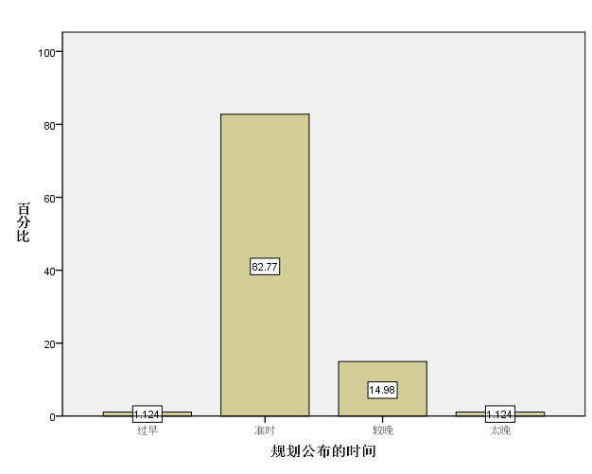

图2.1 规划公布的时间统计图

但也有部分受访者认为“十三五”规划公布时机，尤其是专项规划公布略晚，对规划推进落实工作产生了不良影响。

“十三五”规划中的大方向、大框架、大要求已经在实施过程中了，但跟部门、跟年度工作计划的结合度不强。其中一个重要的原因是“十三五”规划到来得有点晚。所以导致2017年度的工作推进有一点先天不足。（I-B5-171221）

学校的规划制定及其实施在我看来略微有点晚，从2016年中期开始制定，实际上从2017年才开始启动发展规划的实施，而分规划即专项规划是在2017年下半年才陆续制定出来的。（I-A1-171220）

**（2）“十三五”发展规划征求意见情况**

对“十三五”规划征集建议对象的统计结果如下表2.1所示。在276份有效问卷中，除去一份在此题有缺失数据的，剩余275份问卷中，在规划征求意见对象上选择最多的依次是教师（236人，有效百分比为85.8%）、行政领导（193人，有效百分比为70.2%）、校外专家（160人，有效百分比为58.2%）、学生（152人，有效百分比为55.3%）、校友（97人，有效百分比为35.3%），以及其他（13人，有效百分比为4.7%）。由此可见，学校制定“十三五”发展规划，主要征求意见的群体是教师、行政领导、校外专家和学生。

**表2.1 规划征集建议对象的统计表**

|  |  |  |  |  |
| --- | --- | --- | --- | --- |
|  | | 频数 | 百分比 | 有效百分比 |
| 有效 | 选中“教师” | 236 | 85.5 | 85.8 |
| 选中“学生”  选中“行政领导”  选中“校友”  选中“校外专家”  选中“其他” | 152  193  97  160  13 | 55.1  69.9  35.1  60  4.7 | 55.3  70.2  35.3  58.2  4.7 |
| 缺失 |  | 1 |  |  |
| 合计 | | 276 |  |  |

**2.对“十三五”发展规划总体规划及专项规划的认识、评价情况**

**（1）对学校“十三五”发展规划的认识与评价**

受访者对学校“十三五”发展规划总体目标熟悉程度的调查结果如下图2.2所示。在276份有效问卷中，除去在此题数据缺失的3份问卷，剩余273份问卷中，选择“比较熟悉”学校“十三五”发展规划总体目标的人员所占比例最大（178人，有效百分比为65.2%），其次是选择“比较不熟悉”的（66人，有效百分比为24.2%），再次是选择“非常熟悉”的（22人，有效百分比为8.1%），占据比例最小的是选择“非常不熟悉”的（7人，有效百分比为2.6%）。由此可见，学校大多数教学、教辅及行政管理人员对学校发展规划总体目标较为熟悉，但尚未达到非常熟悉的水平，并且仍有相当一部分人员对学校发展规划总体目标不太熟悉。

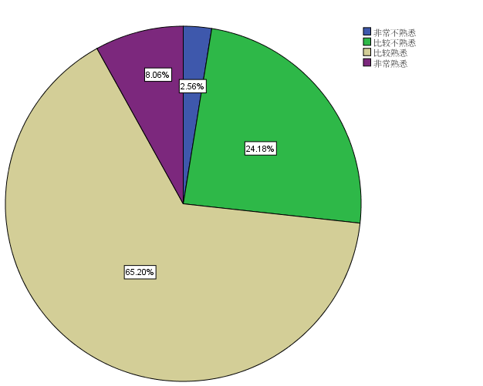

图2.2 对学校“十三五”发展规划总体目标的熟悉程度统计图

受访者对学校“十三五”发展规划六大目标任务重要性的认识的调查结果如下图2.3、图2.4、图2.5所示。在276份有效问卷中，去除3份在此项数据缺失的问卷，在剩余273份问卷中，认为学科建设与申硕计划是学校“十三五”发展规划中第一位重要的目标任务的人数最多，所占比例最大（123人，有效百分比为45.1%）；在剔除9份在此项数据缺失的问卷后，在剩余267份问卷中，认为一流本科教育是学校“十三五”发展规划中第二位重要的目标任务的人数最多，所占比例最大（99人，有效百分比为37.1%）；在剔除11份在此项数据缺失的问卷后，在剩余265份问卷中，认为高水平科研与智库建设是学校“十三五”发展规划中第三位重要的目标任务的人数最多，所占比例最大（75人，有效百分比为27.2%）。由此可见，问卷调查结果显示，受访者认为学校“十三五”发展规划六大目标任务中，位于重要程度前三位的分别是学科建设与申硕计划、一流本科教育，以及高水平科研与智库建设。

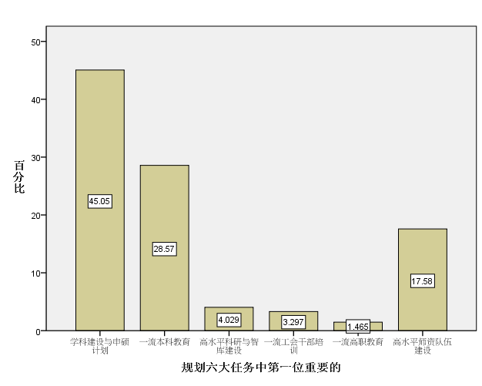

图2.3 学校“十三五”发展规划中第一位重要的目标任务统计图

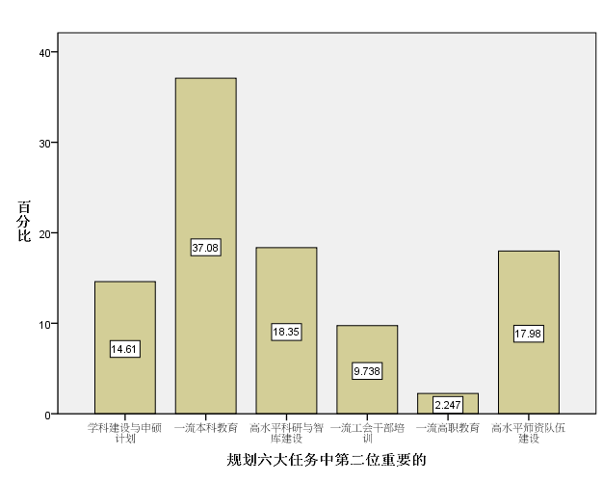

图2.4 学校“十三五”发展规划中第二位重要的目标任务统计图

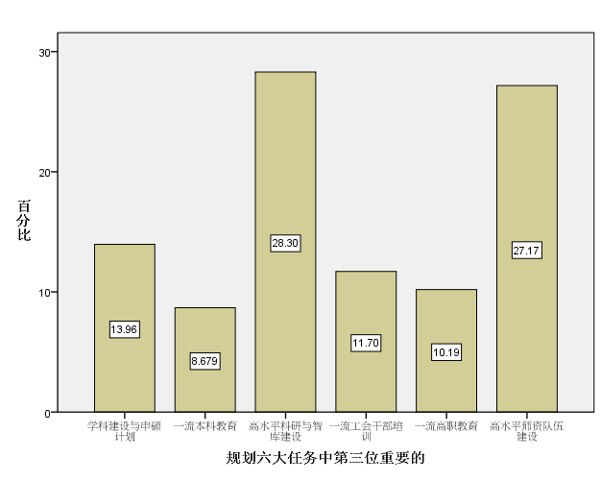

图2.5 学校“十三五”发展规划中第三位重要的目标任务统计图

受访者对学校“十三五”发展规划六大目标任务难度的认识的调查结果如下图2.6、图2.7、图2.8所示。在276份有效问卷中，去除8份在此项数据缺失的问卷，在剩余268份问卷中，认为学科建设与申硕计划是学校“十三五”发展规划中难度最大的目标任务的人数最多，所占比例最大（86人，有效百分比为32.1%）；在剔除13份在此项数据缺失的问卷后，在剩余263份问卷中，认为一流本科教育、高水平科研与智库建设是学校“十三五”发展规划中难度第二大的目标任务的人数最多，所占比例最大（均各为77人，有效百分比均为29.3%）；在剔除15份在此项数据缺失的问卷后，在剩余261份问卷中，认为高水平师资队伍建设是学校“十三五”发展规划中难度位于第三位的目标任务的人数最多，所占比例最大（65人，有效百分比为24.9%）。由此可见，问卷调查结果显示，受访者认为学校“十三五”发展规划六大目标任务中，难度最大的前三位的目标任务分别是学科建设与申硕计划、一流本科教育和高水平科研与智库建设、高水平师资队伍建设。通过与上述学校“十三五”发展规划六大目标重要性程度的调查结果的对比可以发现，学科建设与申硕计划、一流本科教育和高水平科研与智库建设既是学校“十三五”规划建设的重点目标，也是难点之所在。此外，调查反映出高水平师资队伍建设也是学校“十三五”发展规划建设的难点和重要任务。

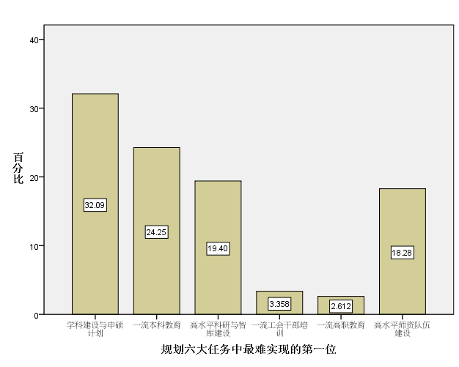

图2.6 学校“十三五”发展规划中最难实现的目标任务统计图

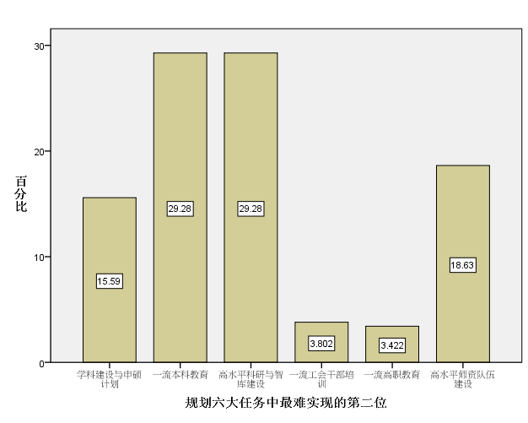

图2.7 学校“十三五”发展规划中实现难度位于第二位的目标任务统计图

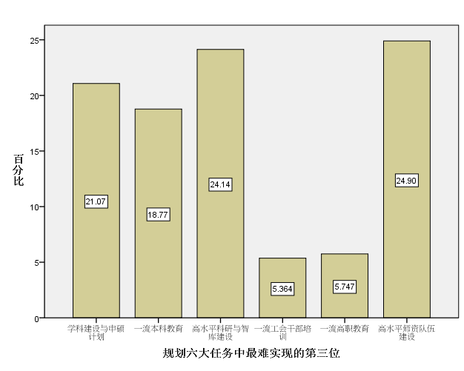

图2.8 学校“十三五”发展规划中实现难度位于第三位的目标任务统计图

从六个专项规划2017年度执行情况来看，难度较大的一是师资队伍建设规划，不是因为制定的不好或执行不力，因为很薄弱的基础会影响未来的发展水平，编制有限、生师比很高，短期内完成达到标准，难度非常大。另外前几年在教师队伍建设和人才引进过程中，存在很多失误。比如每年在引进过程中，没有充分考虑到梯队建设与学科建设相衔接的问题。这个已经认识到，但要在2-3年内改善，难度很大。我们这种学校本身对人才的吸引力也不足。二是学科建设方面。“十一五”、“十二五”规划期间也没有很好解决，我们强调的是特色，但如何发展这个特色，还有专业群的建设、学科调整，这两个任务难度大，但又很重要。（I-A3-171213）

受访者对学校“十三五”发展规划制定质量的总体评价状况如下图2.9所示。在276份有效问卷中，去除6份在此项数据缺失的问卷，在剩余270份问卷中，认为学校“十三五”发展规划与“十二五”发展规划相比“有较大进步”的人数最多，所占比例最大（122人，有效百分比为45.2%），选择“有一些进步”的人数和比例居第二位（79人，有效百分比为29.3%），有66人（有效百分比为24.4%）认为“十三五”发展规划与“十二五”发展规划相比有很大进步，仅有3人（有效百分比为1.1%）认为没有进步。由此可见，受访人员对学校“十三五”发展规划的整体认同程度比较高。

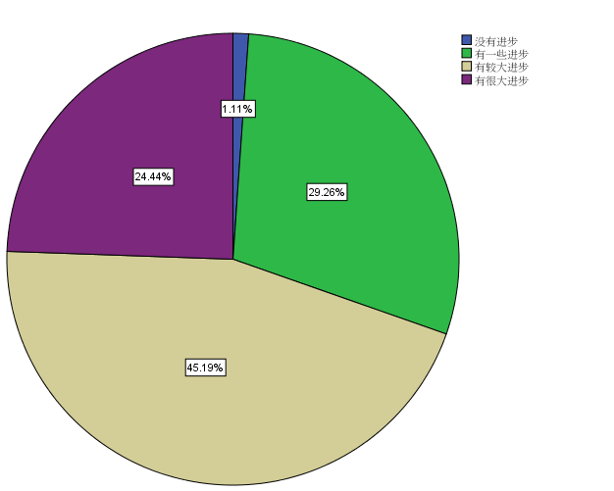

图2.9 学校“十三五”发展规划与“十二五”发展规划相比有无进步统计图

通过上述分析可以看出，学校自上而下对“十三五”发展规划的认同感很强，接受程度比较高。在对校级领导和中层干部的访谈中也得出了同样的结论。

一方面，受访者普遍对“十三五”规划比较认同：

高校一直实行党委领导下的校长负责制。中国劳动关系学院书记和校长之间配合较好，关系融洽，有利于“十三五”发展规划的顺利实施和各项工作的积极推进。（I-A1-171220）

“十三五”发展规划2017年度计划执行过程中，很多理念性的东西开始逐渐获得接受和认同；学校智库建设工作也开始启动。（I-A2-171213）

这次的“十三五”规划，确实是从上到下，全总，包括我们主管部门，包括我们校领导班子成员，前期的宣传造势，包括我们的各种会议，强调“十三五”规划的重要性，这个重要性的意义已经深入人心。（I-A3-171213）

学校制定的“十三五”规划，也获得了全总的大力支持。在制定的六个专项规划中，有学校特色的是工会干部培训专项规划。发展规划制定的整体水平，从体系上看比较完备；从制定情况来说，当时也请了部分专家，“十三五”发展规划获得了大家的普遍认可；从规划质量上看，总规划质量比较高，但专项规划的质量参差不齐；其中最核心的部分是学科建设和人才培养。（I-A2-171213）

学校“十三五”发展规划本身反复修订了十六稿，广泛听取了各方面意见，比较符合学校的实际。十九大召开之后，国家大政方针政策对我校“十三五”发展规划的影响并不大，因为十九大中关于劳模特别涉及到我们这样的一个特色学校，关于劳模、工匠这类的论述，我们在“十三五”规划中已经体现了，就规划的内容本身没有必要再进行大改。（I-A1-171220）

要继续通过各种途径积极推进“十三五”发展规划进一步深入人心。例如要加强宣传，让院系了解、学习“十三五”规划，制定年度计划；要抓关键，继续强化领导班子，召开务虚会，商讨新一年度的主要工作思路；利用各种渠道，如微信、公众号等加强推送；围绕怎么提升教职工的获得感做文章，不将规划推动过程看作层层增压，而是要解决青年教工的住房问题、教职工的薪酬待遇问题、幼儿园建设及教职工的春假安排等。（I-A2-171213）

与“十三五”规划制定实施之前相比，“十三五”规划实施之后，我所负责的部门工作状态确实有变化，以前没有细化到项目，现在按照项目细分到具体指标，确实对工作进程有帮助。以前依靠惯性，现在目标很明确，容易量化。（I-B1-171220）

学校历史上从未有这么系统的中期规划。学校本身的起点不高，但是对于我们学校来说这一点已经很不容易。“十三五”规划的编制过程很辛苦，但是很成功。（I-B5-171221）

另一方面，受访者也认为发展规划可以依据实施过程中的现实情境进行微调。

规划在实施的过程中会进行微调。例如，在学科建设过程中，已经做了微调。原定2020年完成的可能18、19年就要完成，例如生师比、科研等；但校园建设时效会延迟，2019年70年校庆前完成一定程度，一些目标任务更具体，同时也请了崔凯院士做校园建设规划。（I-A2-171213）

在规划的实施过程中可能有一些细节是需要随时调整和丰富的。另外，有必要在2018年就学校规划实施工作在全校召开一次专题会议，听取规划实施过程汇报，研究在实施过程中都有什么问题，有哪些方面的问题需要学校出面解决的。（I-A1-171220）

学校“十三五”发展规划本身反复修订了十六稿，广泛听取了各方面意见，比较符合学校的实际。但在规划通过后，随着实践情况的变化，可能在规划的实施过程中需要有些调整。例如在学校招生规模和办学人数上，原计划到“十三五”期末规模大约7000人，但现在学校的生师比非常高，从2018年开始计划要适当压缩招生规模，从这方面看，总体发展规划是随着现实情况和学校发展和建设需要做出适当调整的。在规模调整方面，计划将“十三五”规划目标控制在不超过6000人。现在学校因为是新建本科院校，编制很少，进教师只是一个途径，但是单凭进教师来降低生师比难度非常大。（I-A1-171220）

对诸如招生规模等数字化目标，可以做出适当调整。申硕要求的专任教师和全日制学生数量的比例是1:17。学位办提的标准很高，很多学校也达不到，这个门槛我们还不具备，压力很大。还有就是师均科研经费不够。申硕数据的截止日期是19年9月份，无论如何都要达标，校领导还想要改为大学，但当务之急是拿下授予权单位，既要有学位点，又要有授予权。再者，2020年计划研究生数量达到300人，现在来看也缺乏可行性。（I-B7-171221）

**（2）对学校“十三五”专项规划的熟悉程度**

受访者对学校“十三五”发展六个专项规划主要内容熟悉程度的统计结果如下表2.2和图2.10所示。在276份有效问卷中，去除5份在此项数据缺失的问卷，在剩余271份问卷中，对学校六大分规划内容比较熟悉的人数最多，所占比例最大（141人，有效百分比为50%），与此同时，对分规划内容比较不熟悉的人数也较多（111人，有效百分比为41%），而对分规划主要内容非常不熟悉和非常熟悉的人则相对较少，分别为11人（有效百分比为4.1）和8人（有效百分比为3%）。

|  |  |  |  |  |  |
| --- | --- | --- | --- | --- | --- |
| **表2.2 对六大分规划主要内容的熟悉程度统计表** | | | | | |
|  | | **频数** | **百分比** | **有效百分比** | **累积百分比** | |
| 有效 | 非常不熟悉 | 11 | 4.0 | 4.1 | 4.1 | |
| 比较不熟悉 | 111 | 40.2 | 41.0 | 45.0 | |
| 比较熟悉 | 141 | 51.1 | 52.0 | 97.0 | |
| 非常熟悉 | 8 | 2.9 | 3.0 | 100.0 | |
| 总计 | 271 | 98.2 | 100.0 |  | |
| 缺失 |  | 5 | 1.8 |  |  | |
| 合计 | | 276 | 100.0 |  |  | |

将图2.10与图2.2对比可以发现，从整体状况看，学校教学、教辅和行政管理人员对“十三五”发展规划专项规划的熟悉程度要远远小于对学校整体发展规划的熟悉程度，对专项规划相对不熟悉的人员及其所占比例相对较高。

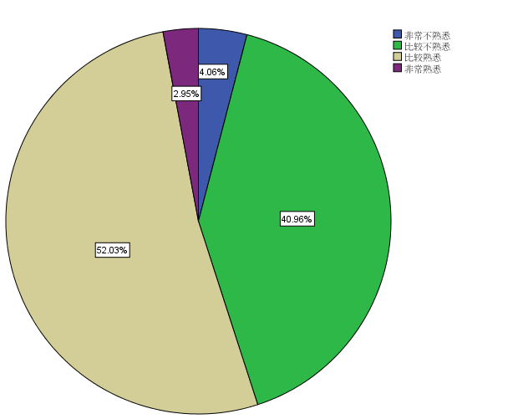

图2.10 受访者对六大分规划主要内容熟悉程度的统计图

**3.对“十三五”发展规划年度实施状况的效果评价**

**（1）对学校在2017年度计划达成度上的总体评价**

受访者对“十三五”发展规划2017年度学校总体达成度的评价统计结果如下图2.11所示。在276份有效问卷中，剔除13个在此项上数据缺失的问卷，剩余263份问卷中，认为学校总体达成度在70%-80%的人数最多，为98人，有效百分比为37.3%；次多的是认为达成度在60%-70%的,有65人,有效百分比为24.7%；认为达成度在80%-90%的人数为46人，有效百分比为17.5%；认为达成度在60%以下的人数为28人，有效百分比为10.6%；认为达成度在90%以上的人数最少，为26人，仅占9.9%。由此可见，大多数受访者认为学校在2017年度计划上的达成度总体为70%-80%。

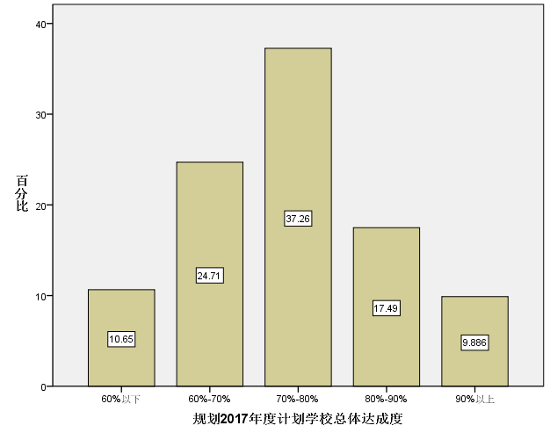

图2.11 “十三五”发展规划2017年度学校总体达成度统计图

**（2）对本部门/本院系在2017年度计划达成度上的评价**

受访者对“十三五”发展规划2017年度本部门或本院系达成度的评价统计结果如下图2.12所示。在276份有效问卷中，剔除16个在此项上数据缺失的问卷，剩余260份问卷中，认为本部门或院系达成度在80%-90%的人数最多，为80人，有效百分比为30.8%,；次多的是认为达成度在70%-80%的,有65人,有效百分比为25%；认为达成度在90%以上的人数为55人，有效百分比为21.2%；认为达成度在60%-70%的人数为41人，有效百分比为15.8%； 认为达成度在60%以下的人数最少，为19人，仅占7.3%。由此可见，大多数受访者认为本部门或院系在2017年度计划上的达成度较高，为80%-90%。

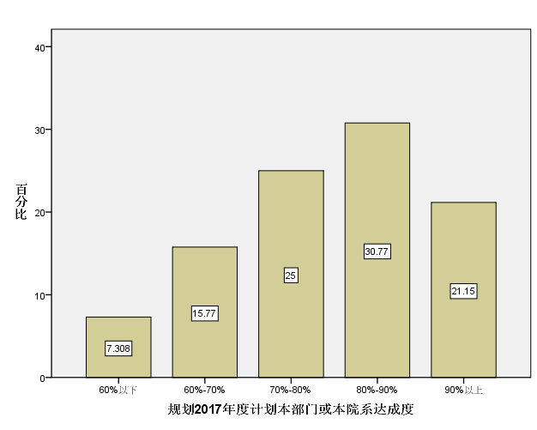

图2.12 “十三五”发展规划2017年度计划本部门/本院系达成度统计图

将图2.12与图2.11进行对比可以发现，受访者普遍存在对本部门或院系2017年度计划达成度的评价值高于学校总体达成度的现象，并且在达成度评价极值的估计上呈现截然不同的趋势：在对学校总体年度计划达成度的评价上，认为达成度最佳，即在90%以上的人数最少；而在对本部门或院系年度计划达成度的评价上，认为达成度最差，即在60%以下的人数最少。

**4. “十三五”发展规划2017年度实施过程中存在的问题及改进途径**

对“十三五”发展规划2017年度实施最大挑战的统计结果如下图2.13所示。在剔除12份在此项上有数据缺失的问卷后，根据剩余264份问卷中数据的统计结果，2017年度计划实施面临的最大挑战是部门之间缺乏配合（频数为92，有效百分比为34.8%），其次依次是资金投入不及时（频数为61，有效百分比为23.1%）、实施者积极性不高（频数为50，有效百分比为18.9%）、缺少评估监督（频数为29，有效百分比为11%）、其他（频数为20，有效百分比为7.6%）以及领导不力（频数为12，有效百分比为4.5%）。

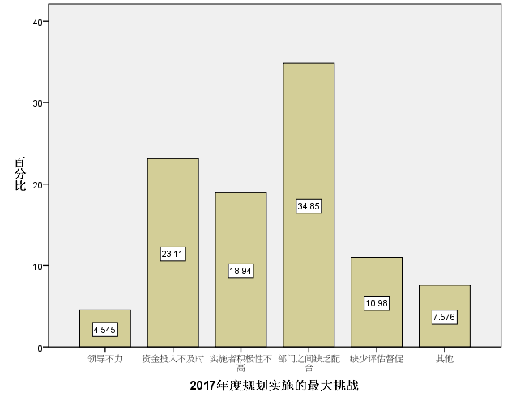

图2.13 “十三五”发展规划2017年度实施面临的最大挑战

对“十三五”发展规划2017年度实施最需要改进之处的统计结果如下图2.14所示。在剔除11份在此项上有数据缺失的问卷后，根据剩余265份问卷中数据的统计结果，2017年度计划实施最需要改进之处在于加强部门之间的配合（频数为82，有效百分比为30.9%），其次依次是提高实施者积极性（频数为72，有效百分比为27.2%）、及时发放资金（频数为50，有效百分比为18.9%）、加强评估监督（频数为28，有效百分比为10.6%）、加强领导（频数为22，有效百分比为8.3%）以及其他（频数为11，有效百分比为4.2%）。

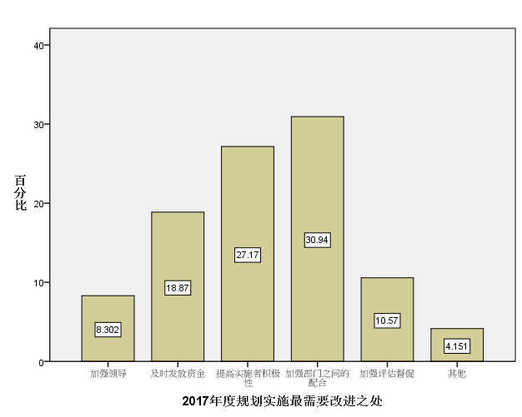

图2.14“十三五”发展规划2017年度实施最需要改进之处统计图

将图2.14与图2.15进行对比可以发现，“十三五”发展规划2017年度计划实施面临的最大挑战在于部门之间缺乏配合，由此最需要改进之处在于加强部门之间的配合，这两个问题在某种程度上是具有内在关联和一致性的。

访谈中也发现了同样的问题，受访者普遍反映部门之前缺乏配合在很大程度上影响了规划工作的推进工作。

各部门间需要很好的相互协调和配合。教务处是老师们吐槽最多的一个部门，要推行规划里面的一些任务，增加了个别老师的工作量，院系可能会有怨声。学校规划的整体落实涉及到各个职能部门，要打破各个部门间的壁垒，加强协调。由此，也要建立有相应的激励机制。一些系部要向投入多的老师倾斜，借助第三方评估结果，学校也应该向投入多的部门给予激励，这样部门才有完成意识。（I-B4-171221）

希望学校层面能帮院系解决一些实际问题。此外部门之间、院系之间要加强沟通反馈，其他院系做了什么、明年要推进什么工作等，要让老师们清楚明白这些。（I-B6-171221）

三、存在的主要问题与挑战

在上一部分问卷调查和访谈内容分析的基础上，将在本次评估中发现的学校在推进“十三五”发展规划过程中存在的主要问题和挑战归纳如下：

**（一）科研氛围亟待优化**

尽管2017年科研项目数、经费额度有了很大的提高，但是与高水平大学相比，还有距离。主要目标和方向是改善学校的科研氛围，要进一步强调三点：第一，科研可以提升教学；第二，以科研促进学科建设；第三，科研培植智库能力，重点解决“有库少智”的问题。

科研氛围不浓带来学校科研项目，尤其是重大攻关课题项目很少的问题。目前学校还没有社科重大攻关项目，都是一般项目和青年项目。（I-A2-171213）

另外，在规章制度建设上，学校职称申报科研基本条件尚未正式出台，向全总请示科研经费参照《国家社会科学基金项目资金管理办法》等相关规定使用等工作正在进行中，这些工作需要人事处、科研处或全总相关部门配合或支持，2018年科研处将继续加强沟通协调，争取出台相关办法。良好的制度保障，有利于科研氛围的优化。

**（二）资源整合能力亟待提升**

整合社会资源和政府资源，要大力拓展自创经费的渠道。有了坚强厚实的资源，才能发展一流水平的工会大学。目前，学校在整合校内资源，利用校友资源积极整合外部资源等方面的能力上还存在较大欠缺，导致资源整合成效较低。

学校虽然在校内资源整合方面做了大量的工作，但也需要持续改建。期望学校在课程建设、师资建设方面能够出面协调，制定宏观政策；实行传帮带，建设现场教学的基地，并在全校范围共享；学校与很多单位签署了协议，但消息不是很透明，期望全校资源最好能够整合共享。（I-B1-171220）

学校低调办学多年，特色学科和专业优势明显但宣传和潜力发掘不足，影响力和知名度有限；在国际学术研讨、国际化人才培养和教师海外研修等领域与相关上级主管部门沟通不够密切、政策掌握不够清晰，对少数有利信息和可参与的项目情况不知道、不清楚、不争取。因此在进一步加大与教育部、国家外专局、留基委、全总等上级部门的沟通，争取最大程度的政策支持和项目支持等方面，还可以大有作为。

学校校友会、基金会、理事会自身建设还需要继续加强，以夯实校友会各项基础工作的组织制度基础，积极搭建学校与校友之间、校友与校友之间的交流平台，并不断强化服务意识。“三会”在加强平台建设、实现资源整合，规范机制体制、提升组织管理，以及完善宣传媒介、实现校友联络经常化、制度化、常态化、实效化等方面，还需要加大力气，发挥自身在创新整合各类资源中的作用，以获得外部更多的资源支持，突出资源整合工作的实效。

**（三）基建方面遗留问题较多**

在调研中发现，学校在基础设施建设方面存在的问题较多。部分问题，光下力气，是无法解决的。智慧解决，意味着创新思维，用新的思路和方法来解决老问题。

学校在基建方面存在一些制度上的弊端和不合理之处。第一，在招标上，其他院校的基建和招标是分开的，而我们学校招标办负责招标，但专业性、实效性满足不了基建办，这一问题在“十三五”前期，需要加以改进。第二，资产管理的人员严重不足。资产管理工作涉及的工作内容很多，随着学校的不断扩招、扩大，招标采购量巨大，管理范围广，但人员严重不足，影响了发展规划的顺利实施。目前编制内人员加上基建办共13人，人员不断减少，而工作量却不断增加。第三，人员专业性不强，知识结构不合理，影响了资产管理的科学化和规范化。第四，人员年龄结构不合理，这是负面因素，会严重阻碍规划的落实。（I-B3-171220）

现在的办公用房、实验室等比较紧张。近期有明显改变，但改善不大，2万5的建筑面积，主体结构占80%－90%，用于改善办公条件的面积不太多。现在成立的新机构用房紧张，我们也有规划，未来在两座楼调节的基础上，专门搞一片地给各种研究机构，因为有的机构人员包括校外人员，所以设想有个小区解决他们办公和学术研讨问题。我们有这个规划，但还没落实。（I-B5-171221）

我所在的院系面临着迫切需要解决实验室建设和场地的问题。目前有很多设备没有地方安置，其实文科实验室（如模拟法庭）是可以共用的。学校“十三五”规划内容挺多，但更应该突出重点，强抓落实。北京校区有一个实验室建设，但不知道最后能不能真正落实，资源还是比较紧缺的。因此实验室建设需要学校的支持，以满足学生的实验需求和老师的科研需求。（I-B6-171221）

各部门的自评报告中也反映出学校在基建方面存在的突出问题。后勤管理处反映部分规划任务主责部门不应该在后勤管理处，从项目的申请、批复、实施以及进展程度后勤都未参与，仅协助了少部分基建项目，且基建主责的一些项目和后勤主责的一些项目有很多重复，建议重新根据规划任务修改相应的主责部门。图书馆存在受制于编制有限，资源服务体系深度和力度不够，不能和教学系部、师生建立良好的沟通机制和服务渠道；特色文献资源采全率还不高，尤其是一些老旧历史图书资料采买不全；学科服务体系不健全，图书馆围绕学科建设提供的服务不系统，相对比较碎片化；以及在美丽校园建设中，由于经费不足，无法完成北京老馆地下室改造、涿州电梯更换等项目。学生工作处反映学生工作中存在的主要问题是工作和学生活动场地不足。学生处将与各部门共同努力，力争在2018年上半年初步解决场地问题。

资产处反映在工作中存在如下问题：第一，工程招标项目沟通不畅及职责边界不清，影响招标进度。工程招标项目内容专业，采购办在提交中直采购中心或招标公司招标所必需的文件、数据、信息、性质、资质以及招标文件技术部分等关键性专业性内容目前难以得到专业部门确认，工程招标项目无法或更好的进行后续流程办理，即便推进也难以保证招标效果。另外，工程招标项目手续繁杂，涉及对外单位多且流程长、要求严格。学校工程整体工期以及前期进展是由部门统筹考虑，采购是以项目单位提起而开始准备招标项目，而若项目单位预留招标时间不足，入场必要手续提供不齐备，再遇上述情形，招标时间及进度保障均为堪忧。考虑到基建工程系统性的特性，为保障项目进展顺利，充分调研基建项目招标流程及惯例，梳理各部门间职责权限及流程分工，更好的推进工程招标工作。第二，资产设备尤其是大型实验仪器设备使用效益有待提高。由于学校北京、涿州两校区办学规模不断扩大，资产总量逐年增加，教学科研办公条件逐年改善，办学能力得以推动提升，与此同时，国有资产总量的迅速提高，使得有效管理、科学规划、合理使用资金的问题也日益凸显。目前，学科建设、公共教学、实验室平台建设（含大型设备购置）、公共设施建设等项目确立前期可行性、科学性、目标性论证还有待加强。只有切实落实资产管理与预算管理相结合，从源头抓起，统筹协调，才能强化预算编制工作，从而保证资产的合理配置，有效使用。第三，学校房屋管理中历史遗留问题较多。北京校区由于历史原因存在土地及土地之上楼宇产权主体不相一致的问题，造成产权证办理困难。为此，学校将继续与全总、中直协商并申请将主体统一变更为学校所有，为学校提供可持续发展的空间，保证基本的办学条件。涿州校区是2005年由国资委将中国石油集团东方地球物理勘探有限责任公司研究院（简称“物探局”）划转而来，原有居民仍散居于校区中，给涿州校区房屋管理造成很大不便，为此，该处将加大涿州房屋管理人员投入，提高涿州房屋管理力度，逐步将散居居民集中远离于教学行政区域，尽最大努力以便最大程度解决涿州校区房屋管理问题。第四，学校北京校区土地资源有限，房源少，新进教师的住房问题仍然比较突出。第五，部门人手短缺，影响工作质量及效果。一方面，学校对资产管理工作精细化和专业化要求越来越高，另一方面该处原有工作人员数量却在不断减少，使得目前人员数量及结构难以满足日益增多的工作量及工作要求，不堪重负，迫切需要学校及时补充相关专业人员，调整人员结构，以便更好地完成工作。

**（四）一线教师的动员尚有空间**

“十三五”发展规划的落实关键在基层，关键在教师。在评估调研过程中，问卷调查和访谈中都反映出规划实施过程中一线教师动员不足的问题。

虽然学校规划制定工作做了较为充分的动员，但我们发现一线老师的动员远没有中层干部动员的力度大。一线教师对学校“十三五”发展规划，尤其是对专项规划熟悉程度较低（详见图2.10），问卷调查显示对专项规划比较熟悉的受访者约占52%，对专项规划比较不熟悉的受访者约占41%，比例较大，这在很大程度上影响了专项规划的推进和有效实施。基于相当一部分教师对规划的主要目标不了解、不理解，因此落实好规划必须让一线老师参与到规划制定中。如果没有参与到规划中，就必须要有对规划的学习和了解过程。第一年度的发展规划目标任务没有得到完全的落实，与一线老师的动员不足有一定的关系。此外，我们还发现各部门对“十三五”规划的进度、目标的实现、合理性等等看法上有些细微的差别。

就学校人才培养专项计划的实施而言，当时列了14项任务，难度基本上不是特别大。变量最多的是任务八“加强创新创业教育”，文科在创新方面比较困难。还有教学资源信息化平台建设，老师们普遍对网络课程建设不积极，因为它要求教师个人有较大投入，但学校没有相应的经济回报和奖励机制。学校的经费投入仍然有一定空间，目前我们学校和北京同类高校比，收入算中等或中等偏上。但学校又属于教学型，老师们挺辛苦。要想带动学校有更大的发展，老师、学生、行政干部队伍不可缺少。如果允许的话，学校应该提高教师、行政人员的待遇。此外学校不同校区之间的工作量也有区别。教师现在是排班两边跑，两边都要工作，任务加重，像涿州方面，要求工作日教务处必须有人在岗，但实际上北京校区这边的工作多一点。（I-B4-171221）

当前院校竞争很激烈，学校发展速度很快。我所在院系的科研经费和科研课题经费平摊到每个老师身上很少，申请学硕时经费不够是个硬件指标，所以老师们还是很累，压力很大，各个系当前都有这类情况。（I-B6-171221）

**（五）国际合作交流与学科关联度仍需加强**

2017年度虽然学校国际合作与交流频繁，数量较多，但是与学科发展的紧密度需要提升，因为学科水平的快速提升与国际交流合作有很大的相关。

国际交流是六个分规划中的一个。虽然学校在国际交流方面基础比较薄弱，但学校比较重视。当前国际交流工作面临的主要问题有：没有独立的职能部门，挂靠在党政办公室；在国际教育上面临国外高校不认可我校研究水平，合作院校的总体质量较低、与国外名校合作渠道较少、搭建平台难度比较大等方面的困难。此外，学校在国际交流方面还有一个不利因素，即劳工领域是一个敏感领域。教师研究的诸如工会、劳资矛盾、职工权益、劳动关系等领域比较敏感，在审批上存在障碍和约束，这是目前学校面临的最突出的挑战，也是特别的挑战。（I-A3-171213）

学校国际交流工作目标高远、覆盖面广、发展速度快，但专职外事干部严重不足，由此国际交流工作面临的最大阻力是人手短缺问题；由于申请资质所需硬件基础设施工程尚未启动，申请招收外国留学生资质工作推进速度迟缓；涉及师生海外交流的目标，实施和推进过程较为乏力，2017年度参与国际交流活动的学生数与“每年选送5%的学生到海外学习”的目标还有一定的差距，原因可能在于制定目标时有可能过高估计了学生的参与热情与能力、项目信息的发布和接收之间可能存在偏差和不到位的情况、项目与学生之间的供需关系还需要在精准度上下功夫，以及教学部门自身积极性和参与度不充分。

四、对策与建议

针对上述问题，我们提出如下建议：

**（一）加强学科建设和申硕方面**

1.围绕重点申硕目标，整合校内教师资源，避免分散精力；

2.加强内部人才培养，争取更多高级职称指标，让有潜力、有基础的青年人脱颖而出；

3.加强外部人才引进，围绕重点发展学科、有目的的加强人才引进的力度，特殊情况下，可以搞团队引进；

4.利用柔性引进的方法，加强对帽子教授的引进，特别是接近退休、尚未退休的一流学者的引进；

5.邀请教育部学位评估专家来学校做交流，做学术报告。

**（二）优化科研氛围方面**

1. 集体攻关，在学校没有突破的重大项目上争取有所突破；整合校内资源，报大课题、大项目；

2.加强本校教师和兄弟院校教师特别是对口支援学校教师的资源整合，联合申报项目；

3.培育良好的科研氛围，创造良好的科研环境，加强教师之间的沟通，比如通过聘请校外专家来学校座谈科研申报成功经验，在学校或院系层面定期或不定期组织科研沙龙，以及创设校园咖啡角，让更多老师拥有自由交流的空间和环境等；

4.完善科研奖励机制，加大科研奖励力度；

5.适当提高科研考核和职称申报条件。

**（三）提升社会资源整合能力方面**

1.充分开发校友资源，积极开展校友活动，争取校友更多支持；

2.深化落实“部总”（教育部与全国总工会）共建中国劳动关系学院的框架协议，提供框架协议落实的具体方案；争取在人民大学以外争取新增一两所教育部部属学校对口支援劳动关系学院的学科发展，积极争取全总增加对劳动关系学院的投入，在现有水平基础上增加一倍；

3.借助校庆活动，发起和实施《中国劳动关系学院大额筹资总纲计划》，加强调研和摸底，确定大额筹资的具体目标；

4.利用学校建筑物冠名权，针对性地进行社会募捐，争取在校庆前后为涿州校区获得一到两栋教学楼的冠名权；

5.加强校友会工作，利用现有条件扩大校友工作的人力投入，要增加力量，即增加人员编制，利用退休校友的人力资源，为他们提供办公室便于其开展校友联络工作。

**（四）加大解决基建问题的力度方面**

1.建议在学校层面成立基建工作领导小组，定期召开办公会，加大统筹与协调解决重大问题的力度；

2.一方面要明确分工和职责，另一方面又要加强部门间、以及部门内部（如资产处招标采购办和基建办）的沟通与合作；

3.通过专兼职相结合的方式，适当增加资产处、特别是基建办的工作人员；

4.认真做好基建工作整体规划及年度工作计划，明确时间表和责任人，加大规划及计划落实工作的检查力度；

5.严格实行问责制，对工作不力的有关人员要进行惩戒。

**（五）积极动员一线教师参与规划工作方面**

1.建议各部门各院系在新学期开始的第一个月，要安排一次新年度行动计划目标和内容的研讨，让更多的人了解，让认同感增强；

2.对第一年度执行不力的个别学术单位或行政机构，进行有针对性的问责，要排查问题，要找出原因，要提出改进方案；

3.在春季学期末（上半年）工作总结中，增加规划评估目标执行的进展情况，为下半年规划年度目标的顺利实施打好基础。

**（六）加强国际交流与合作方面**

1.继续遵循学科为主的国际化发展原则，围绕学校的优先发展学科，做好国际交流与合作工作的谋划；

2.基于优先发展学科，加强与国外兄弟院校相关专业的深入合作；

3.借助中国人民大学及兄弟院校国际交流与合作的资源，拓展学校的国际交流合作工作的范围，进一步提升层次；

4.争取教育部和国家外国专家局的支持，争取就优先发展学科与国外同行建立一到两个中外合作办学项目；

5.专兼结合，适当充实国际交流与合作的人力资源投入。

附件1

中国劳动关系学院“十三五”规划实施年度评估调查问卷

尊敬的老师：

您好！为了解学校“十三五”规划的年度实施状况，更好地推进规划实施工作，特进行此次调查。本调查采用匿名的方式进行，您的回答无关对错，请您根据真实情况打“√ ”，您的回答对我们的调查至关重要，非常感谢您的配合！

北京师范大学规划评估课题组

2017年12月26日

1.您的岗位性质：

（1）校领导（2）部门或院系领导 （3）普通行政人员（4）普通教学人员

2. 您认为“十三五”规划的公布时间如何？

（1）过早（2）准时（3）较晚 （4）太晚

3. 您是否参与了“十三五”规划制定的工作？

（1）是 （2）否 （转到第5题）

4. 您参与“十三五”规划制定的形式是什么？（多选）

（1）起草（执笔） （2）征求意见（3）修改

（4）教代会讨论 （5）其他

5. “十三五”规划征集建议的对象是？（多选）

（1）教师（2）学生（3）行政领导

（4）校友（5）校外专家（6）其他

6. 学校“十三五”规划相比于“十二五”规划有没有进步？

（1）没有进步（2）有一些进步（3）有较大进步 （4）有很大进步

7. 您是否熟悉“十三五”规划的发展目标？

（1）非常不熟悉 （2）比较不熟悉（3）比较熟悉 （4）非常熟悉

8. 您认为“十三五”规划六大任务中最重要的三项是？

第一位第二位 第三位

（1）学科建设与申硕计划 （2）一流本科教育 （3）高水平科研与智库建设

（4）一流工会干部培训（5）一流高职教育（6）高水平师资队伍建设

9. 您认为“十三五”规划六大任务中最难实现的三项是？

第一位第二位 第三位

（1）学科建设与申硕计划 （2）一流本科教育 （3）高水平科研与智库建设

（4）一流工会干部培训 （5）一流高职教育（6）高水平师资队伍建设

10. 您对六个分规划的主要内容熟悉吗？

（1）非常不熟悉 （2）比较不熟悉（3）比较熟悉 （4）非常熟悉

11. 您认为对“十三五”规划中2017年度计划，学校总体达成度有多大？

（1）60%以下 （2）60％-70％ （3）70％-80％ （4）80％-90％

（5）90%以上

12. 您认为对“十三五”规划中2017年度计划，本部门／本院系的达成度有多大？

（1）60%以下 （2）60％-70％ （3）70％-80％ （4）80％-90％

（5）90%以上

13. 您认为2017年度规划实施的最大挑战是什么？（单选）

（1）领导不力（2）资金投入不及时 （3）实施者积极性不高

（4）部门之间缺乏配合 （5）缺少评估督促 （6）其他

14. 您认为2017年度规划实施最需要改进的是什么？（单选）

（1）加强领导（2）及时发放资金（3）提高实施者积极性

（4）加强部门之间的配合 （5）加强评估督促 （6）其他

15. 您对明年规划工作的推进有什么建议？

16. 十九大以后，国家进入新阶段，您认为学校的总体规划目标需不需要调整？若需要，如何调整？

**本次调查到此结束。再次感谢您的配合！**

附件2

中国劳动关系 学院“十三五”规划年度评估访谈提纲

（校领导篇）

各位领导好！

我们是北京师范大学《规划评估课题组》，今年是十三五开局之年，课题组想就第一年的规划目标实施情况及来年的工作思路，对您做一简短采访，真诚感谢您拨冗支持。

1. 您对第一年（2017年度）规划目标的实施情况满意吗？如果满意的话，主要成绩在哪里？

2. 您认为中国劳动关系学院“十三五”规划的核心目标是什么？

3. 您主要分管哪些工作？是否是“十三五”规划报告的领导小组成员？

4. “十三五”规划制定以后，学校制定了六项分规划，您认为哪一分规划推进和实施起来最困难？为什么？

5. 在本年度规划落实过程中，您认为存在哪些困难和挑战？应如何应对？

6. 您认为，通过年度评估，能推动“十三五”规划目标的有效落实吗？

7. 为更加有效地实施下一年度（2018年）的工作目标，您有什么更好的建议？

8. 明年适当的时候，有无必要召开一次校长办公会（或常委会），讨论如何进一步推动“十三五”规划的有效实施？

9. 十九大以后, 中央有了新部署，您觉得我们的规划有没有需要调整的地方?

10. 您觉得第三方评估要不要加强课题组与发展规划处的合作？如何加强?

附件3

中国劳动关系学院“十三五”规划年度评估访谈提纲

（院系负责人篇）

各位老师好！

我们是北京师范大学《规划评估课题组》，今年是“十三五”开局之年，课题组想就第一年的规划目标实施情况及来年的工作思路，对您做一简短采访，真诚感谢您拨冗支持。

1. 您认为中国劳动关系学院“十三五”规划的核心目标是什么？

2. “十三五”规划实施后，是否对您所在院系的工作提出了新的要求？如果有，体现在哪些方面？

3. 在本年度规划落实过程中，您所在的院系在人才培养、师资建设、学科建设、国际交流等方面的工作开展情况如何？取得了哪些成绩？

4. 您认为，目前本院系工作中存在哪些困难和挑战？应如何应对？

5. 您认为，在规划落实过程中，本院系与其它职能部门的协调合作情况如何？是否应该继续加强合作，提高工作效率？

6. 要抓好“十三五”规划目标的落实，您最希望学校层面给予什么支持？

7. 您认为，通过年度评估，能否推动“十三五”规划目标的有效落实？

8. 为更加有效地完成本院系下一年度的相关规划目标内容，您有什么更好的建议？

附件4

中国劳动关系学院“十三五”规划年度评估访谈提纲

（职能部门负责人篇）

各位领导好！

我们是北京师范大学《规划评估课题组》，今年是“十三五”开局之年，课题组想就第一年的规划目标实施情况及来年的工作思路，对您做一简短采访，真诚感谢您拨冗支持。

1. 您认为中国劳动关系学院“十三五”规划的核心目标是什么？

2. “十三五”规划制定前后，您所负责的部门状态是否有所变化？有何变化？

3. “十三五”规划中，您所负责的部门主要承担哪些工作？第一年取得了哪些成绩？

4. 在本年度规划落实过程中，您认为存在哪些困难和挑战？应如何应对？

5. 您认为，通过年度评估，能否推动“十三五”规划目标的有效落实？

6. 十九大以后, 中央有了新部署，您觉得我们的规划有没有需要调整的地方?

7. 要抓好“十三五”规划目标的落实，您最希望学校层面给予什么支持？

8. 为更加有效地实施本部门下一年度的工作目标，您有什么更好的建议？